

Escuela Normal de Educación Preescolar.

Licenciatura en Educación Preescolar.

Curso: Iniciación al trabajo docente.

Docente: Isabel del Carmen Aguirre Ramos.

Alumnas:

Valeria Berenice Cardona Sosa #4

Carolina Elizabeth Martínez González #14

Kenia Marily Monsiváis Rodriguez #15

Andrea Mayalen Muñoz Limón #16

Teresa de Jesús Noriega Barrón #18

Sofía Jacqueline Ramos Treviño #22

Patricia Abigail Sánchez Cárdenas #27

Ana Paula Saucedo Muñiz #28

Competencias:

* *Detecta los procesos de aprendizaje* de sus alumnos para favorecer su desarrollo cognitivo y socioemocional.
* *Diseña planeaciones* aplicando sus conocimientos curriculares, psicopedagógicos, disciplinares, didácticos y tecnológicos para propiciar espacios de aprendizaje incluyentes que respondan a las necesidades de todos los alumnos en el marco del plan y programas de estudio.
* *Integra recursos de la investigación* educativa para enriquecer su práctica profesional, expresando su interés por el conocimiento, la ciencia y la mejora de la educación.
* *Actúa de manera ética* ante la diversidad de situaciones que se presentan en la práctica profesional.

Grado: 2 “B”

Tema: Evidencia Global.

Saltillo Coahuila 19 de enero del 2023

**Índice**

*Abstrac:* 3

*Introducción* 4

*Plan de trabajo:* 6

*Justificación:* 8

*Conceptualización* 11

*Antecedentes* 15

*Métodos de implementación* 16

*Resultados* 22

*Deliberación* 23

*Conclusión* 26

*Referencias* 28

*Anexos* 30

**“EL IMPACTO DE LA CULTURA ESCOLAR EN LOS JARDINES DE NIÑOS”**

# *Abstrac:*

Este trabajo de investigación se centra en la cultura escolar en los jardines de niños y como esta impacta en los ambientes de aprendizaje de los alumnos, empezaremos puntualizando el elemento que más se incluye en la investigación que según Gimeneo.J (2008) Es un sistema vivo en permanente proceso de cambio como consecuencia de la reinterpretación constante que hacen los individuos y grupos que viven en ella (p.13) esto lo podemos relacionar a que el jardín de niños es un sistema vivo y los individuos y grupos son los padres de familia, los docentes, los alumnos, los trabajadores de la institución y los directivos, ya que todos estos aspectos son de suma importancia para que la cultura escolar se desarrolle de manera plena y clara.

Este trabajo es una investigación etnográfica que busca ayudar a entender lo que es la cultura escolar y algunos de sus aspectos en acción a una institución escolar, en este caso se menciona mi opinión sobre la cultura en el jardín de niños que observe en los diferentes grados. También contiene una conceptualización que te ayudará a entender puntos de importancia en esta investigación etnográfica, se presenta un análisis a una tesis de doctorado en educación enfocada ampliamente en la cultura escolar en una escuela Normal y cómo influye está en diferentes aspectos de la práctica educativa de los docentes de educación inicial. Esta investigación contiene tanto parte teórica como análisis de las experiencias por medio de la observación ya que de eso se trata la recolección de información en una investigación de este tipo.

# *Introducción*

En este trabajo que se mostrara a continuación, fue realizado mediante las observaciones en el jardín de niños, más especialmente enfocada en “El impacto de la cultura escolar en los jardines de niños”, la cual para realizar dicha investigación se elaboró detenidamente una secuencia de actividades hechas con el fin de poder conseguir la recaudación de datos que se estarán presentando a lo largo de este informe de una manera en la que se puedan dar a entender los resultados de la investigación las formas en las que se recabaron los datos para poder llegar a una conclusión de este informe.

En la práctica educativa que a diario se maneja dentro del aula de clases con los alumnos y maestros a lo largo de toda la clase respectivamente, todo este proceso nos puede permitir reflexionar acerca de la manera en que el trabajo se piensa, se planea y se ejecuta a la vez, es de una gran importancia para lograr un enriquecimiento de lo que se lleva a cabo, tanto que permita consolidar elementos importantes para la formación del docente para que estos sean transferidos a los alumnos, de tal manera que sean permitentes para el eficiente desarrollo integral de cada uno de ellos.

Es por ello que se ha de realizar por este medio de manera escrita, por lo tanto, se tratara en su gran mayoría acerca de lo que se logró presenciar en base a la Jornada de Observación y ayudantía que se llevó a cabo en el Jardín de Niños Constituyentes de 1917, a través de distintos escenarios y situaciones variadas con las diferentes secciones y grupos de cada uno de los grupos de esta institución.

Es importante mencionar que, para esto, se tomaron en cuenta 10 indicadores que se proporcionaron en el curso de Iniciación al trabajo docente, esto para tener un mejor enfoque sobre lo que nos interesa observar para la realización de este mismo, para darnos una mejor idea de lo que se debía de hacer, realizamos una breve introspección de las presentaciones del coloquio en el que se abordó este tema con sus problemáticas y los referentes a seguir observando con más atención con el fin de poder recabar los datos necesarios en el tiempo que de que se tenía disponible.

Este trabajo es una investigación etnográfica que busca ayudar a entender lo que es la cultura escolar y algunos de sus aspectos en acción a una institución escolar observando y analizando situaciones en el momento preciso en el que dichas situaciones ocurren en el día a día en un jardín de niños

# *Plan de trabajo:*

|  |  |  |
| --- | --- | --- |
| ***Organizador de actividades*** | | |
| Fecha | Acción | Operatividad |
| 1 de septiembre 2022 | Ideas del título | De forma grupal se dieron y se eligió el nombre del trabajo |
| 15 de septiembre | Resumen | Las integrantes del equipo hablamos y decidimos como hacer el resumen. |
| 6 de septiembre de 2022 | Conceptos | Dentro de equipo de trabajo investigamos los diferentes conceptos. |
| 13 de septiembre de 2022 | Antecedentes | Investigamos, se dieron ideas y se elaboró de forma grupal el antecedente. |
| 15 septiembre del 2022 | Justificación | Realizamos la justificación del trabajo y los conceptos investigados. |
| 18 Octubre del 2022 | Indicadores de observación | Se realizó a través del análisis de varias lecturas |
| 21 Octubre del 2022 | Identificar la metodología a tratar en la investigación | Por la metodología idónea para nuestro trabajo, ya que se pretende observar y describir en ella. |
| 1-4 de noviembre del 2022 | Aplicación de entrevista a la educadora | Se realizó la construcción de la entrevista a través de google forms |
| 05-09 de diciembre del 2022 | Jornada de practica (ayudantía) | Se llevaron a cabo las prácticas profesionales para recabar información de la cultura escolar por medio de la observación . |
| 05 de Enero del 2023 | Elaboración de la segunda etapa | Se elaboraron los métodos de implementación y resultados de las 3 jornadas de práctica. |
| 12 de Enero del 2023 | Elaboración de la tercera etapa. | Realización de la introducción, deliberación y conclusión, compartiendo ideas en equipo y estructurando estos aspectos. |

# *Justificación:*

En el grupo de primer grado de la sección A, la educadora conoce a sus alumnos y su contexto familiar, estudia los comportamientos de los niños y da seguimiento haciendo preguntas o hablando con los padres de familia acerca del comportamiento de sus hijos. Con esto se busca dar una solución a cualquier problema que se pueda presentar y conocer más acerca de los niños y el contexto en el que viven.

En cuanto a la cultura escolar se pudo observar los conocimientos de la educadora y las habilidades que tiene al momento de dar una clase; los valores que imparte la institución y la manera en que trabajan por medio de organización, que desde mi experiencia con el grupo de 1ºA la organización fue buena por parte de la educadora durante los 3 días de observación; planeación, la cual llevaba la educadora de manera impresa para llevar un control de sus actividades y del espacio-tiempo; material didáctico, se vio muy poco uso de material durante los 3 días, y evaluación la cual no pude detectar ya que al finalizar la jornada los niños solo se iban y no pude observar si la educadora hacia algún tipo de registro sobre los niños.

Pude ver que la educadora busca que sus alumnos aprendan a realizar trabajos en equipo y que juntos resuelvan problemas, que sean personas pensantes y que intercambien ideas, para esto realiza planeaciones, utilizando actividades que favorezcan los trabajos en equipo y de igual manera trabajos individuales en los que los niños tiene que buscar una solución a alguna situación y así poder resolverla.

Dentro del aula pude observar un trato igualitario con todos los alumnos, tomando en cuenta que había niños con algunas limitaciones, por ejemplo, niños que aún no sabían escribir y la educadora les brindaba apoyo con las letras, ellos las observaban y transcribían; hubo otro niño que actuaba de manera muy inquieta y hasta agresivo, con el tuvimos que ser pacientes y darle un poco más de atención, pues era su primera semana en el jardín y de acuerdo a lo que platique con la educadora, el niño es criado por su abuela después de que sus padres fallecieran en un accidente.

El origen de esta investigación va encaminada a la manera en que la cultura escolar impacta en el jardín, respecto a segundo grado, es posible darse cuenta de que varias cuestiones como los valores, actitudes, participación de agentes externos como la familia con respecto al desempeño de los alumnos, así como la práctica observada en el aula, cuestiones, que, mencionadas con anterioridad han sido visualizadas deficientes y significativas para su estudio. Aquí pretendemos dar una evidenciación de tales elementos en su forma más compleja, y, por ende, darle una solución a tales sucesos que determinamos, se consideran un área de oportunidad, esto para la optimización de la mejora de la problemática que se lleva a cabo en este trabajo para la mejora del desempeño educativo.

Ahora bien, en cuanto a tercer grado, durante este lapso de tiempo, se pudo observar que las educadoras conocen a algunos de sus alumnos y el contexto familiar, debido a problemas que se presentan y se le da un seguimiento a ello.

En la cultura escolar impacta de una manera positiva en ellos, puesto que las educadoras se han encargado de transferir a los niños conocimientos, valores y actitudes que son muy notorios a la vista. Por otro lado, en cuanto al trabajo docente de este grado, se observa que las educadoras, en algunas, las actividades que se realizaban en las aulas, no se presentaba un grado de dificultad adecuado a los niños, en otras, se presentaban actividades que hacia que los niños pensarán y tengan un aprendizaje significativo. Las planeaciones se llevaban de manera física, además las educadoras tenían el completo control del grupo, y por ende de las actividades, del espacio y del tiempo de las actividades realizadas. En el material didáctico, considero que se usó el adecuado a las actividades y a su edad. Como punto final de este aspecto, la evaluación se hacía a base de las observaciones y anotaciones que realizaba la educadora conforme se realizaban las actividades.

Para finalizar, cabe recalcar que las educadoras realizaban actividades que involucraba que los niños trabajaran en equipo, en parejas o individualmente, de esta manera compartían material, intercambiaban ideas y pensarán más resolviendo problemas, asimismo que se trataba de igual manera a los niños, sin embargo, en algunas ocasiones, si se ameritaba cierta atención a unos niños que son más inquietos o con problemas de aprendizaje.

# *Conceptualización*

Para comprender con más claridad esta investigación etnográfica, en este apartado se mencionan los conceptos que se consideran de importancia para conocer y comprender de manera más amplia de que trata, cuál es su objetivo y no perder el hilo de la investigación.

Una investigación etnográfica es un método de investigación en las ciencias sociales, que incluye las siguientes características:

a) El investigador comienza su trabajo con la etapa denominada observación participante. b) Los datos analizados proceden siempre de discursos o interacciones reales.

c) El investigador recoge los datos de manera natural.

d) El tratamiento posterior de los datos se realiza a través del análisis cualitativo de los mismos.

Según Elsie Rockwell “la etnografía puede entenderse como un proceso de documentar lo no-documentado” (2009), por lo que en una investigación etnográfica se busca recabar información precisa sobre algún aspecto en general que cobra relevancia para el investigador sobre aquello de lo que poco se conoce o en cierta medida se desconoce puesto que se presencia con un proceso cotidiano que para la vista de los otros no pretende de importancia de investigación. Por tanto, el impacto en una investigación cuando logramos captar de forma adecuada lo que sucede en el contexto y de la forma que sucede, esto por medio de actividades que tienen como objetivo la obtención de nuevos saberes y conocimientos, da paso a conseguir el objetivo inicial que se tiene desde un inicio, el cual es el de dar resolución a un problema concreto o interrogantes existenciales y competentes en el ámbito en que se encuentra inmerso.

Por otra parte, hablemos de un aspecto esencial que es la cultura la cual para Marvin Harris (2001) “es el conjunto aprendido de tradiciones y estilos de vida, socialmente adquiridos, de los miembros de una sociedad, incluyendo sus modos pautados y repetitivos de pensar, sentir y actuar (es decir su conducta)” (p.20). Por lo cual, de esta manera, en el contexto que se aborda aquí, se concibe como aquel el conjunto de conocimientos, habilidades y valores legítimos que las instituciones escolares transmiten, esto por medio de la sólida función de 5 factores esenciales los cuales son: organización, planeación, espacio- tiempo, material didáctico y evaluación. Todo esto es parte de un esquema esencial para que la comunidad funcione y se desarrolle de manera íntegra y las autoridades deben de saber cómo desarrollarlas en un su entorno correspondiente para crear una cultura de eficiencia.

De este concepto consideramos que se deriva el jardín de niños que es un aspecto de suma importancia en la sociedad y en la cultura, este es una institución que se encarga de brindar asistencia integral a los niños proporcionando optima atención educativa y así comprender como es que aprenden, de esta manera se proporcionara un aprendizaje de calidad para cada uno de los alumnos. El jardín de niños se considera una comunidad en la que están los alumnos, docentes y padres de familia, los docentes deben de tener razón de como enseñan para que esta institución sea de calidad y al igual que los aprendizajes compartidos a los alumnos, la función de los padres de familia es apoyar en todo lo que se necesite para que la educación de sus hijos se desarrolle de forma correcta en la institución y en casa, así mismo apoyan a la retroalimentación de los aprendizajes que se les proporcionaron en el jardín y así se constituya de manera más completa.

En esta institución se imparte la enseñanza, proceso donde ocurre una transferencia de información de los profesos hacia los alumnos como lo puntualiza (Zabalza, 1990), la cual hoy en día se basa en el método científico, ya que se busca que los alumnos aprendan no solo a pensar, sino también a actuar, predecir y resolver, tener pensamiento crítico, para lo cual es básico el trabajo en equipo para intercambiar ideas y fomentar la cooperación. Derivado de la enseñanza este aspecto muy importante que es el aprendizaje el cual es el proceso en el cual se adquieren ciertas habilidades, se comprende la información o se adquiere una nueva estrategia de conocimiento y acción. También es el proceso por el cual una persona adquiere conocimientos desde diferentes dimensiones, conceptos, procedimientos, actitudes y valores.

También se derivan los ambientes de aprendizaje que estos deben ser inclusivos porque se centran en apoyar las necesidades de cada alumno y debe ser comprendido por parte de los actores educativos, conocer en qué consiste, el uso de recursos, tiempos, espacios, participaciones y estrategias que se consideran para ser un jardín de niños para todos.

Para crear estos ambientes de aprendizaje se debe planear de acuerdo a las necesidades del grupo, facilitando el acercamiento con materiales y actividades que conduzcan a los alumnos a complementar el aprendizaje cognitivo, afecto y social (Duarte, 2003) ya que, dentro de la planeación existen distintos factores que la conforman, entre ellos está la organización, dentro de ésta su función es el establecimiento de estrategias, para lograr la optimización de los objetivos y el desarrollo de planes para integrar y coordinar actividades de trabajo, como menciona (Gimeneo 2008) (p.19)

“Organizar la actividad del aula para crear mediante la negociación abierta un espacio de comprensión y conocimiento compartido donde se produzca el traspaso de conocimientos y competencias desde el maestro/a y la cultura pública al alumno/a y su cultura personal” (p.19).

En esta también se encuentra el espacio que ayuda para la distribución de zonas y estancias, acordé a los usos, necesidades, funciones y actividades del programa, en la planta de la institución. De la misma manera se encuentra el tiempo, que consiste en organizar las actividades en orden según las prioridades, saber que se cuenta con un determinado tiempo para poder cumplirlas, establecer metas y objetivos, esto con relación con lo que comenta (Antoni Zabala 2000), (p. 139). pues de cierta manera se debe limitar en sus momentos para que en cierto modo los momentos de la secuencia no se conviertan en algo prologando que pueda perder el interés del alumno.

Finalmente crear un plan de acción, se deriva de la planeación el material didáctico fundamental para el desarrollo de aprendizajes dentro de las planeaciones, ya que, a través de estos materiales, nos permite facilitar las actividades dependiendo de las necesidades que presenten los estudiantes. Los materiales didácticos “deben estar diseñados con el fin de captar la curiosidad del niño, para guiarlo por el deseo de aprender “ (Montessori, 2007, citado en Esteves et al., 2018). Estos, para cumplir con lo anterior se pueden presentar o realizar con una gran variedad de posibilidades, para la optimización de las actividades dentro del aula, es por ello que tales pueden ser realizados de manera física, manual, adquirido de algunas tiendas, virtual, impreso, entre otras maneras.

De la planeación se debe desarrollar un aspecto de suma importancia que es la práctica reflexiva la cual ya que esta estípula métodos que se aplican en la formación docente, con el objetivo de aumentar el carácter crítico e investigación dentro del aula de clases es la línea de formación aplicada a los docentes que desean desarrollar o aumentar sus capacidades intelectuales. La práctica reflexiva hace una exploración en la didáctica, la pedagogía y el conocimiento de la materia.

# *Antecedentes*

Para empezar, se encontraron 2 trabajos relacionados con la cultura escolar en las instituciones educativas, pero solo uno me pareció indicado para esta investigación, el cual es una tesis de doctorado en educación llamada “la caracterización de la cultura escolar de una escuela Normal a través de su normativa, ceremonias y valores”, esta tesis toca temas muy importantes y nos habla ampliamente de lo que constituye esta misma en una institución escolar.

Pero un tema de suma importancia es que menciona la cultura escolar en dos de los peldaños más importantes en la educación que es el docente y la institución escolar. Menciona que la práctica docente está relacionada con la cultura escolar en el aspecto en el que se enfrenta a un escenario complejo, incierto y cambiante ya que la práctica educativa no es la misma todos los días de jornada, todo puede variar y cambiar, pero de esta aprendemos y reflexionamos lo que podemos presentar de forma precaria para mejorar o de manera correcta para que la práctica sea efectiva. En esta también viven, observan, relacionan, contrastan, cuestionan y reformulan el profesor y el alumno dentro y fuera del aula, esto al igual está ampliamente relacionado con la cultura ya que siempre tendrán que existir estos factores para que la cultura escolar se mantenga, pero no que solo se mantenga ya que se ha mencionado que está en constante cambio, pero podemos hacer que este cambio conduzca a una mejora de la sociedad escolar.

En cambio, existe un método para analizar la cultura escolar en la que se desenvuelve una práctica docente, este método parte de 5 variables: las personas presentes en la actividad, los principales valores y creencias, las operaciones y tareas que esta actividad requiere, en esta entra los guiones de conducta de los participantes y los propósitos de esta actividad.

Habla de la cultura escolar como una estructura socialmente organizada con un contexto específico y que esta se observa en todos los aspectos y hechos presentes de un centro educativo, las culturas escolares se pueden observar desde el tipo de materiales que se emplean, los rituales y las actividades que se practican en esta.

# *Métodos de implementación*

Para que la investigación se retroalimentara, tuve que aplicar y seleccionar uno de los dos paradigmas (cualitativo y cuantitativo) para esto y para la comprensión del cómo se recabo información, estos conceptos tienen que quedar aclarados.

*Paradigma cualitativo:* (REICHARDT, 1986) definen el paradigma cualitativo como aquel que "postula una concepción global fenomenológica, inductiva estructuralista, subjetiva, orientada al proceso y propia de la antropología social" (p.28). El paradigma cualitativo posee un fundamento decididamente humanista para entender la realidad social de la posición idealista que resalta una concepción evolutiva y negociada del orden social.

*Paradigma cuantitativo:* El paradigma cuantitativo se ubica dentro del positivismo en el análisis estadístico. Se pretende identificar leyes universales y causales, expresan sus resultados a través de indicadores y modelos estadístico-matemáticos.

Explica los fenómenos sociales a través de generalizaciones objetivas y para ello utilizan las técnicas descriptivas, la estimación de parámetros, las pruebas de hipótesis, la estadística univariada y multivariada, las técnicas paramétricas y las no paramétricas, así como los métodos de muestreo probabilístico, entre otros.

En este caso para esta investigación como método de implementación se seleccionó el *paradigma cualitativo*, dado que este paradigma se fundamenta en un sentido humanista para comprender la realidad social o en este caso la cultura escolar en el jardín de niños, por esto utilizamos la observación e indicadores para identificar aspectos de importancia en la cultura escolar de la institución. Estas observaciones fueron posibles en las tres jornadas de practica de las cuales dos fueron solo de observación y una de prácticas profesionales en donde se me dio la oportunidad de aplicar actividades por un periodo de tiempo de una hora frente a grupo.

*Aplicación*: Para un mejor análisis se realizó un formulario dirigido a los docentes de la institución (Anexo 1) , con el propósito de rescatar información de los saberes de las educadoras en servicio sobre una práctica reflexiva que permita a la construcción de ambientes de aprendizajes inclusivos y de esta manera contribuir para una formación inicial en los alumnos formalistas.

En la primera pregunta la mayoría contesto que, de acuerdo a su experiencia, la práctica reflexiva es la cual descansa sobre el hábito de inteligencia o acción reflexiva, sin embargo, un docente contesto que es que la educadora aplica actividades de reto.

Como segunda pregunta, se refiere a cuáles son los momentos de una práctica reflexiva, en donde unos contestaron que son en la planeación, le ejecución y el análisis de intervención, y otros que son un diagnóstico de contexto, prevención de recursos, y evaluación sistemática.

Por consiguiente, en la siguiente pregunta se puntualiza el cómo se realiza una práctica educativa, en donde se dejó la respuesta libre, en resumen, los docentes contestaron que es a través de cuestionamientos que permitan la reflexión sobre lo que se está aprendiendo, cuando se observa, evalúa y se replantea los aprendizajes en los alumnos, atendiendo a aquellos que han tenido mayor relevancia en los alumnos o también en aquellos que han significado un reto para su propio aprendizaje. En el tiempo, lo hacen desde un principio, ya que se observa desde el inicio del ciclo escolar, en el desarrollo de las practicas educativas y al final de la jornada de trabajo.

Como tercera pregunta, alude a los ambientes inclusivos, y la mayoría de los docentes comentaron que se caracteriza por favorecer las interacciones en el aula y la inclusión de todos sus miembros, por el contrario, otros explicaron que es la inclusión de educandos con necesidades especiales.

En la próxima cuestión, se refiere a los elementos que conforman un ambiente de aprendizaje inclusivo, en donde la mayoría revelaron que es detectar las interacciones educativas, la organización del trabajo pedagógico de la dinámica para subsanar barreras de aprendizaje, tutoría en pares, evaluación sistemática; otros que es la identificación de alumnos con barreras, el trabajo comunitario, la participación de los integrantes; y que es la inclusión directa, la educación de calidad y la eliminación de barreras.

Por último, es sobre cómo se gestiona los ambientes del aprendizaje inclusivo, los docentes manifestaron que con que el trato que se dé sea el mismo para todos los niños y no se hagan diferencias entre ellos, explicándoles que deben convivir y respetarse; hacer el trato de incluir desde la primera instancia, a los padres de familia en el trabajo educativos con sus hijos, después identificar las áreas en donde han de reforzar con los alumnos y como punto final, accionar a través de pequeñas acciones viendo que resulta favorecer para la inclusión, así como lo es el trabajo en pares o en equipos; al igual que respetar los estilos de aprendizaje y las características que tiene cada alumno; y promover la empatía, la tolerancia y la sensibilidad ante los demás.

• Se propicia un ambiente que estimula el aprendizaje inclusivo a través de curiosidad, el dialogo permite la expresión libre de los alumnos

Mis actividades planeadas para la jornada de ayudantía y práctica del 5 al 9 de diciembre fueron 12 con un aprendizaje esperado para cada campo, por cuestiones de tiempo no aplique todas las actividades, pero cada una de ellas estimulaba la curiosidad de los niños, los niños eran muy participativos, al realizar cuestionamientos los niños levantaban la mano para poder participar y me di cuenta que expresan sus ideas de una manera clara, tome en cuenta también que los niños comentaban cosas aunque no tuviera relación con la actividad de la que se está hablando.

Aplique estrategias para aquellos niños que como menciona la educadora son niños “líder”, por ejemplo, los ponía a repartir material y cosas así.

• Promueve la metodología de proyectos

Durante la primera y segunda jornada de observación y ayudantía realice la implementación del uso de indicadores y entrevistas para observar la forma de trabajo que manejaba la maestra titular para el desarrollo de los aprendizajes esperados y el manejo de nuevos con trabajos y proyectos que le eran de interés al grupo en general.

Gracias a estos insumos y a que se nos proporcionó los aprendizajes de cada campo curricular, se facilitó el trabajo de planear según a las necesidades de los niños en cada aprendizaje, el tema a elegir fue la navidad, ya que gracias a las fechas en las que se realizarán las practicas sería justo en el mes de diciembre y fue un enfoque en el que se introducía el último mes del año junto con las festividades y tradiciones que se realizan en este mes.

• Manejo de reglamento escolar, estrategia de autocontrol en los alumnos, organización, dinámicas y el uso de juego para la adquisición de aprendizajes de trabajo y del espacio en el aula.

Al llegar al aula de clase no fue necesario implementar el uso de otro reglamento, ya que dentro del aula ya se tenía establecido reglas que los niños ya conocían y seguían, por lo cual fue más sencillo el control en el sentido de reglas dentro del aula, pero, igualmente me di a la necesidad de utilizar estrategias para el autocontrol de grupo debido a que en ocasiones se perdía el interés de los niños, por lo cual, utilice estrategias como canciones, o implementar un momento de movimientos para llamar la atención de los y tener un control para seguir con las actividades del día, igualmente establecí la estrategia de “jefe de grupo” para tener un control y apoyo por parte de los niños que tenían un mayor problema en el descontrol.

Para verificar que se logró el aprendizaje esperado en cada actividad planeada llegue a implementar las estrategias de juegos dentro de las actividades, era una manera más efectiva de obtener la atención de los niños con material que ella llamativo para ellos como también que los materiales podían ser manipulables por ellos, también dependiendo de cada actividad o aprendizaje requería a una organización específica para estimular la socialización y el trabajo en equipo.

• Que recursos utiliza la educadora para implementación de la tecnología

Lo que observe en las jornadas es que no utilizan mucho el uso de recursos tecnológicos, en ocasiones ponían videos en la laptop, en cuanto en la jornada de práctica algunas de mis compañeras utilizaron el proyector para iniciar sus actividades, donde ponían videos relacionados con su actividad, puedo mencionar que en el jardín de niños no es muy común que utilicen la tecnología.

En varias sesiones se dedicó el tiempo a diseñar y elaborar las secuencias pertinentes que se ejecutaron por nuestra parte en la intervención dentro del aula que se nos asignó, para esto fueron pieza clave las dos jornadas anteriores de observación, esto, para realizar un diagnóstico general del grupo de tal modo que permitiera integrarlos en la realización de las actividades propuestas a los alumnos. Éstas fueron planteadas acorde a las necesidades educativas del grupo, contemplando desde las debilidades como las fortalezas que se observaron, para cumplir con el objetivo de la intervención, la cual fue llevar propuestas novedosas y funcionales en beneficio de cada uno de los alumnos.

En cada uno de los grupos del jardín en las jornadas de observación se logró observar elementos que componen a cada uno de los alumnos, como aquellos que tienen un grado mayor de desenvolvimiento en comparación de otros que presentan un poco menos, o aquellos que presentan un rezago y otros que presentan un mayor avance en cuestión del desarrollo de sus aprendizajes. Es por ello que todos estos elementos nos sirvieron como pauta para intervenir de una adecuada manera en el trabajo que se llevó a cabo durante la jornada de ayudantía.

En relación con esta intervención dentro del aula, en su mayoría se tuvieron resultados favorables ya que las actividades fueron del agrado de los alumnos, respondieron de la manera esperada involucrándose en las actividades, siguiendo indicaciones y ejecutando cada una de ellas con buen desempeño a partir de su interés por querer realizarlas, éstas respondieron a las necesidades que se observaron y esto fue evidenciado con el trabajo que se llevó dentro del aula con ayuda de los trabajos de los alumnos que posteriormente fueron analizados e interpretados con instrumentos de evaluación que permitieron evaluar la progresión de los aprendizajes esperados propuestos y llevados a cabo dentro de las actividades que se implementaron con los alumnos.

De tal modo, el acompañamiento y tutorado en cada una de las actividades que se llevaban a cabo, fueron factor importante de nuestra práctica para que las actividades dieran los resultados que se esperaban, como anteriormente se comentó hay muchos casos de rezago en los grupos, por lo cual a muchos de los niños les cuesta un poco más llevar el ritmo de los demás compañeros, sin embargo, se asignaron a varios de los alumnos que presentan mayor logro de los aprendizajes para que brindaran su ayuda en asesorar a sus compañeros en las dificultades que realizaban, un elemento importante es que ya algunos presentan ese sentido de querer brindarles su ayuda y esto beneficia en la convivencia y mejor trabajo del grupo, asimismo el constante seguimiento de nosotras con los niños permitieron conseguir en mayor medida que los niños tuvieran más confianza en realizar las actividades, y que como era el objetivo principal: lograr que las áreas de oportunidad que se habían detectado como de las áreas que presentan un mayor avance se fortalecieran aún más con ayuda de nuestra intervención.

# *Resultados*

En la tercera jornada de prácticas (Anexo 2) profesionales se me dio la oportunidad de estar como docente practicante frente a grupo de un nivel académico en específico y para esto se me proporcionaron un número exacto de actividades para realizar y aplicarlas, en este caso realice 12 actividades con sus respectivos materiales para cada niño y adecuando el nivel de complejidad correspondiente a los grados adecuados.

Durante la tercera Jornada de Práctica Escolar realizada en el Jardín de Niños “Constituyentes de 1917” ANEXO a la ENEP del Estado, ubicada en la calle Manuel Doblado Zona Centro #636 en la ciudad de Saltillo, Coahuila. Se llevó a cabo en la semana del 5 al 9 de diciembre del 2022 en todos los grados con los que cuenta el Jardín.

La planeación fue diseñar secuencias didácticas (anexo 3) que contemplaran los elementos que intervendrían en el proceso de enseñanza-aprendizaje de los alumnos, organizándolos de tal manera que se les facilitara para poder adquirir habilidades para favorecer el aprendizaje esperado. En este análisis se reflexionará sobre los aprendizajes esperados que se utilizaron para poder realizar las secuencias didácticas que se aplicarían durante esa semana. Para la realización de las actividades la Escuela Normal nos proporcionó los aprendizajes esperados para los tres grados. El aprendizaje de lenguaje oral fue el mismo para los tres grados a excepción de un grupo de tercer grado el cual la educadora proporcionó el aprendizaje, los cuales fueron “Menciona características de objetos y personas que conoce y observa” y “Explica como es, cómo ocurrió o cómo funciona algo, ordenando las ideas para que los demás comprendan”. Mientras que en el aprendizaje de lenguaje escrito solo se utilizó el mismo en primero y segundo grado, que es “Dice relatos de la tradición oral que le son familiares” y en tercer grado se utilizaron diferentes, los cuales fueron “Escribe su nombre con diversos propósitos e identifica el de algunos compañeros” y “Escribe instructivos, cartas, recados y señalamientos utilizando recursos propios”, pues, tienen diferentes formas de trabajar.

# *Deliberación*

Como uno de los elementos finales de esta investigación y con el objetivo de dar sentido a lo anteriormente expuesto y argumentado, es de relevancia puntualizar sobre las acciones que se llevaron a cabo durante la investigación, así como de propuestas que se presentarán para dar posibles soluciones a las áreas de debilidad detectadas.

Un punto de importancia detectado durante el acercamiento al lugar de acercamiento, como lo fue el jardín de niños, fue el rezago educativo y cognitivo que persiste en la mayoría de los alumnos, si bien, es un aspecto que es posible notar en la educación y que incluso en ocasiones se justifica, consideramos que es de suma importancia actuar de una manera inmediata ante dicha problemática. Es así como se sugiere darles la debida atención a los casos con más prevalencia y asimismo a la par de trabajar en situaciones concretas que sitúen en el óptimo desarrollo de las deficiencias detectadas.

Dichas intervenciones a considerar se encaminan a orientarse hacia situaciones didácticas incluyentes en las que los alumnos con esta situación detectada sean beneficiados; incluyente en el sentido de abarcar sobre las habilidades y capacidades que cada uno de los infantes poseen, sin dejar a ninguno del grupo fuera de, esto puede ser posible a través de estrategias pertinentes que el docente desarrolle dentro del aula, orientados al primer diagnóstico realizado para los alumnos y que tenga un seguimiento oportuno para no caer en un punto en pausa.

Otro aspecto a considerar es el desempeño del papel del docente en la tarea educativa, ya que sin lugar a duda en la educación preescolar es de relevancia optar por un perfil de entrega y dedicación en todo momento, pues los niños a esta edad necesitan del acompañamiento oportuno para el trayecto de su estancia escolar. Para esto, reiteramos la propuesta de trabajar en este sentido por parte de las educadoras, mirar más allá de su trabajo y realizar una reflexión personal sobre su tarea con el grupo, ya que si bien siempre se está en constante reflexión encaminado hacia el trabajo que se ejecuta con los alumnos, pero no siempre de cuestiones como actitud, disposición y entrega con los niños.

En lo que abarca de la intervención durante las jornadas de práctica en las que se participó es muy importante expresar sobre con un punto esencial con el que nos quedamos, el cual es el papel activo del docente, en donde se acompañe al estudiante para recuperar sus conocimientos previos y así genere unos nuevos conocimientos. Se logró presenciar que es de suma importancia rescatar los saberes previos de los niños, ya que es un aspecto esencial en la planeación de actividades, para de ahí partir a generar actividades que les brinde a los niños los aprendizajes esperados, así como también el desarrollo de habilidades.

Otro aspecto que se logró detectar también, es que dentro de la jornada escolar se pueden presentar algunos inconvenientes, durante la práctica, la jornada se acortó el tiempo de 9 a 11 y de la mañana y un día de clase suspendido, por lo que las actividades planeadas que se llevaban propuestas se tuvieron que modificar, con esto se pretende aclarar que los docentes tienen que estar preparados para cualquier tipo de circunstancia de este tipo, recomendamos a tomar en cuenta que es muy importante manejar los tiempos de las actividades para así lograr el objetivo.

Ahora bien, de manera general, sabemos que la cultura escolar está compuesta de reglas y tradiciones no escritas, normas y expectativas que atraviesan todo, la manera en la que actúa la gente, cómo se visten, de que hablan, si buscan o no ayuda de sus compañeros y cómo se sienten los docentes acerca de su trabajo y de sus alumnos. Teniendo en cuenta esto, consideramos que si se generó un compromiso con los valores de los alumnos, dando tiempos y espacios para las costumbres y tradiciones que construyen un sentido de comunidad en el jardín de niños. Además, existe una alta motivación en todos los miembros de la institución, valorando el esfuerzo y compromiso de todos, a lo que nos da como resultado el promover el trabajo y la innovación.

# *Conclusión*

Mientras escribía este artículo, me di cuenta de que nosotros, como futuras educadoras, tenemos que considerar que los grupos nunca serán homogéneos, porque vemos, percibimos, sentimos diferente, y no podemos unirnos y pretender que todos los niños tengan el mismo aprendizaje, desarrollo y no hay garantía de que todos tengan las mismas necesidades e intereses. Aquí también nos desafiamos a ser conscientes de la diversidad de culturas, aprendizajes, habilidades y no solo diferencias, sino que hoy en día tenemos la oportunidad de trabajar con niños con necesidades especiales en algunas aulas. Educación especial, porque nuestra tarea es incluirlos en una escuela regular y adaptar el currículo para que perciban su desarrollo de la misma manera que los demás niños. El educador debe ser capaz de reflexionar para intervenir con respeto y profesionalidad, partiendo de la idea y razón de que su esfuerzo no puede desligarse de las diferencias familiares y socioculturales de los niños, incluidos los modelos parentales, los roles de género, los valores, las costumbres, etc., pero la seguridad, la protección, el cariño, el cuidado, la comprensión y el aprendizaje son necesidades en el aula que deben promover la autonomía de los alumnos creando un ambiente de confianza, seguridad y aprendizaje.

El mejoramiento del desempeño de los miembros de la comunidad escolar significa necesariamente un cambio en la cultura escolar, la cual debe mantener los valores democráticos en la vida cotidiana, con el fin de desarrollar personas activas y comprometidas con su entorno. Ahora que hemos visto los principales hallazgos de la investigación etnográfica, que se centra en la cultura escolar del Jardín de Niños al que fui a observar, considero que la cultura si logra promover los aprendizajes de los alumnos de una manera inclusiva. La interpretación de los resultados señala que el trabajo de conocimiento de los profesores se lleva a cabo parcialmente debido a que la cultura escolar que caracteriza al escenario de investigación domina sobre sus esfuerzos aislados de mejora.

# *Referencias*

Duarte, J. (2003). Ambientes de aprendizaje:una aproximación conceptual. Estudios Pedagógicos . https://www.redalyc.org/pdf/1735/173514130007.pdf

Esteves, Z., Garcés, N., Toala, V., & Poveda, E. (2018). La importancia del uso del material didáctico para la construcción de aprendizajes significativos. *INNOVA, 3*(8), 168-176. https://dialnet.unirioja.es/descarga/articulo/6777534.pdf

Marvin, H. (2001). Antropología cultural. En H. Marvin, *Antopología cultural* (págs. 13-34). Antropología Alianza. https://diversidadlocal.files.wordpress.com/2012/09/harris-marvin-antropologia-cultural.pdf

Rockwell, E. (2009). Reflexiones sobre el trabajo etnográfico. En E. Rockwell, *La experiencia etnográfica. Historia y cultura en los procesos educativos* (pp. 41-98). Paidós.

Zabala, A. (2000). La organización social de la clase y la distribución del tiempo y espacio. En A. Zabala, *La práctica educativa. Cómo enseñar* (pp. 115-143). GRAO.

Zabalza, M. Á. (1990). Teoría de las práctica. En M. Á. Zabalza, *La formación práctica de los profesores* (pp. 15-40). Tórculo.

Gimeneo. J (2008)*. Comprender y transformar la enseñanza*. Ediciones Morata. <https://ariselaortega.files.wordpress.com/2013/11/2-comprender-y-transformar-la-ensec3b1anza-sacristc3a1n.pdf>

García Zárate, M.J. (2013). *La caracterización de la cultura escolar de una escuela Normal a través de su normativa, ceremonias y valores* [Tesis de doctorado], Instituto tecnológico y de estudios superiores de occidente. https://rei.iteso.mx/bitstream/handle/11117/1212/Tesis_III_Mar%C3%ADa_L_Garc%C3%ADa.pdf?sequence=2&isAllowed=y

# *Anexos*

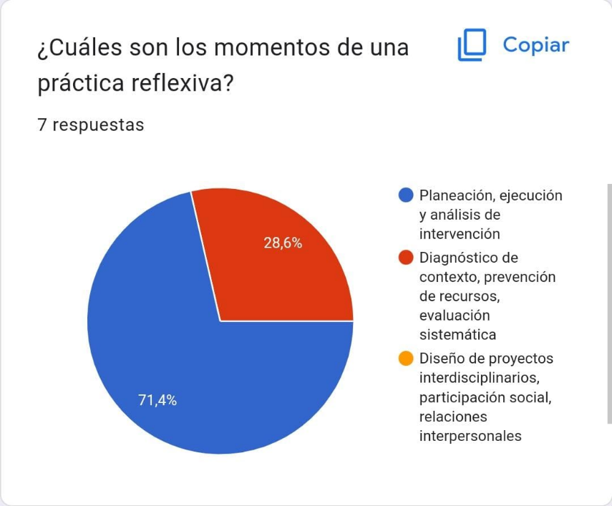Anexo 1

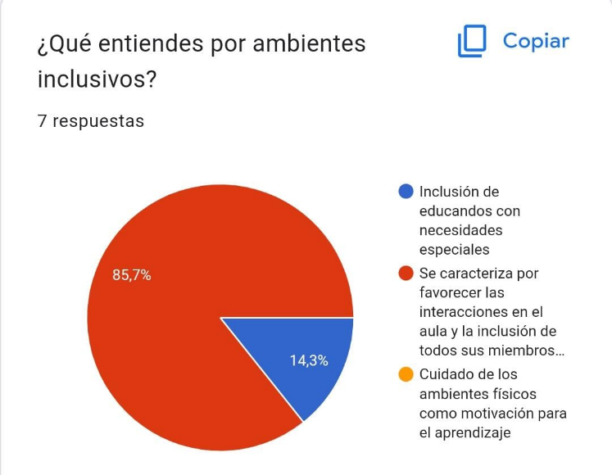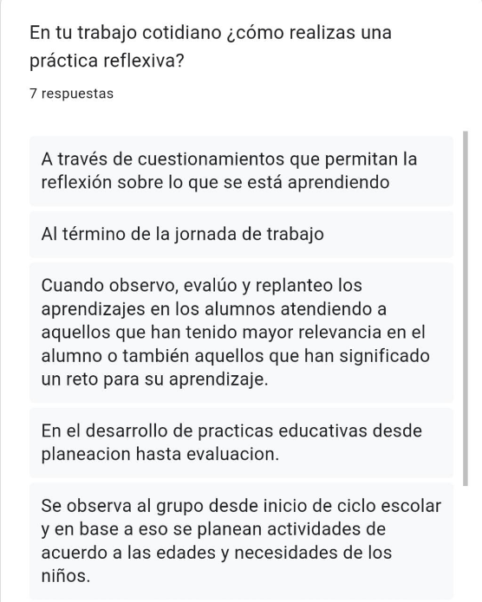

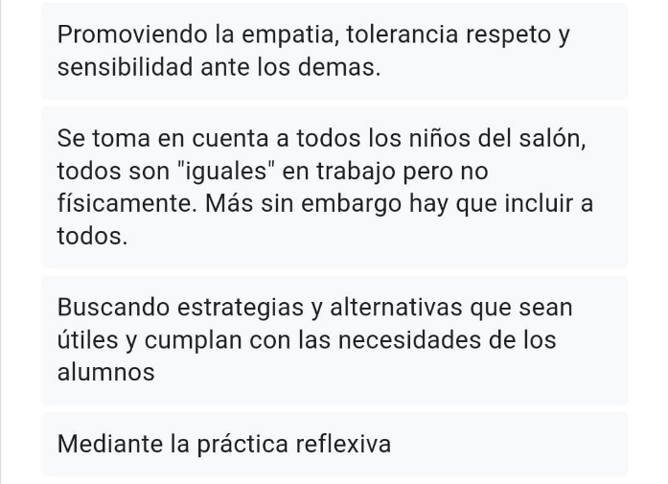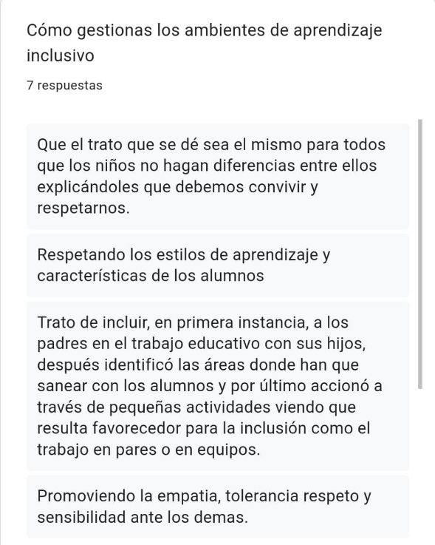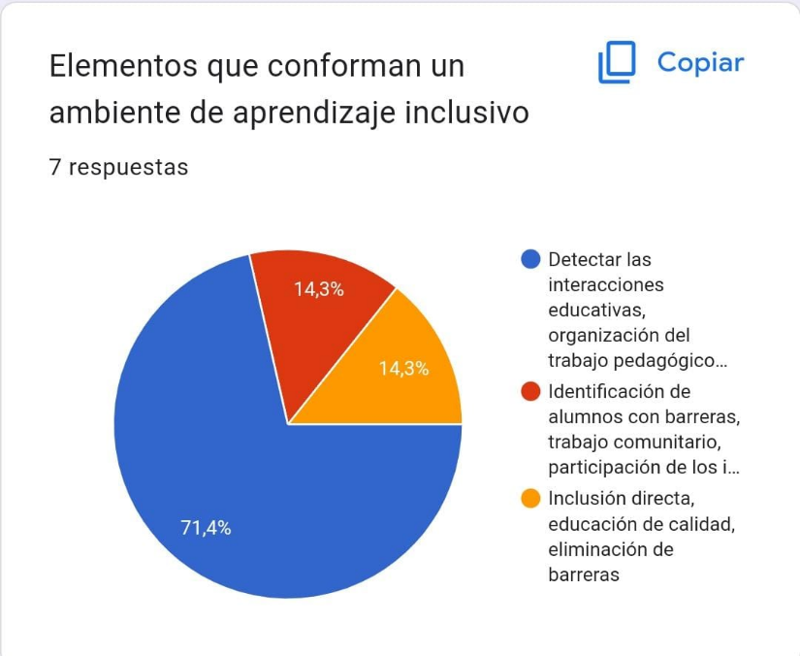

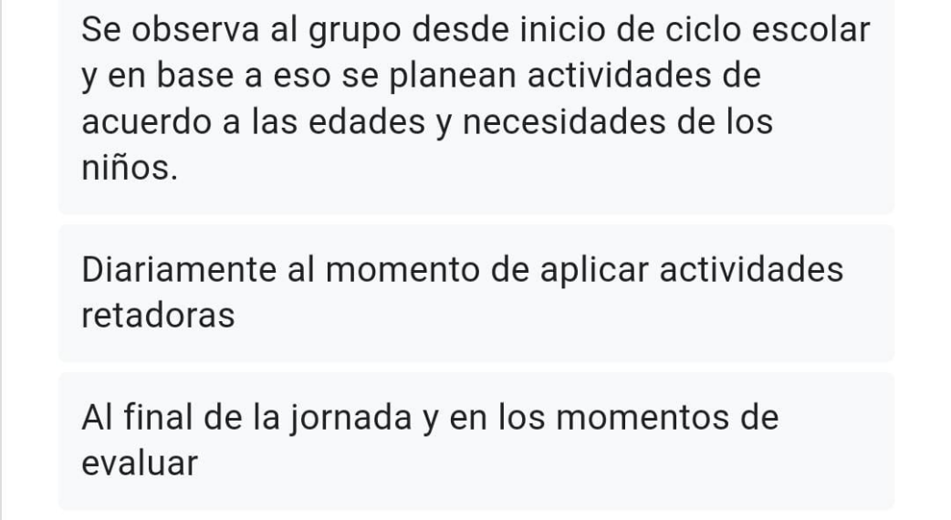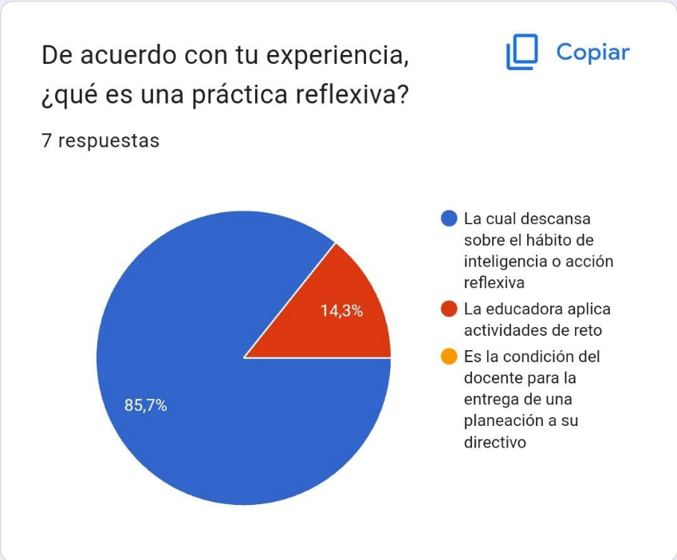

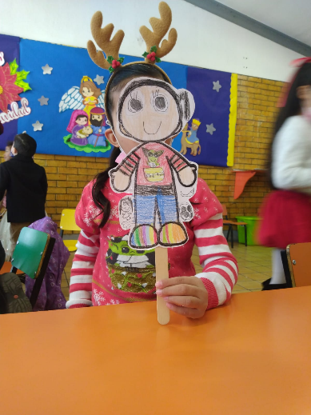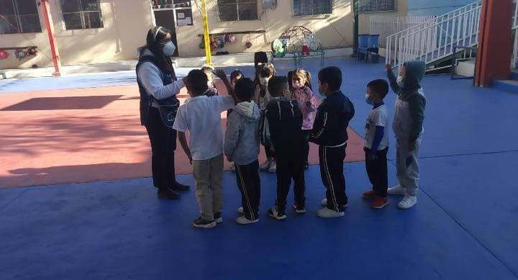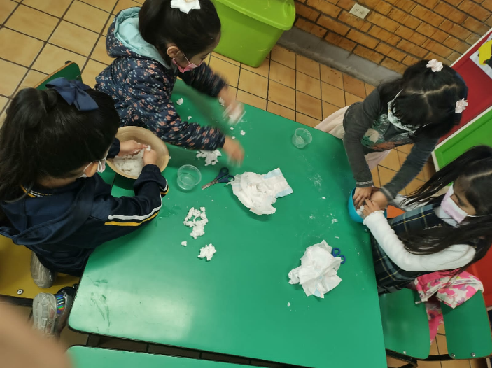Anexo 2

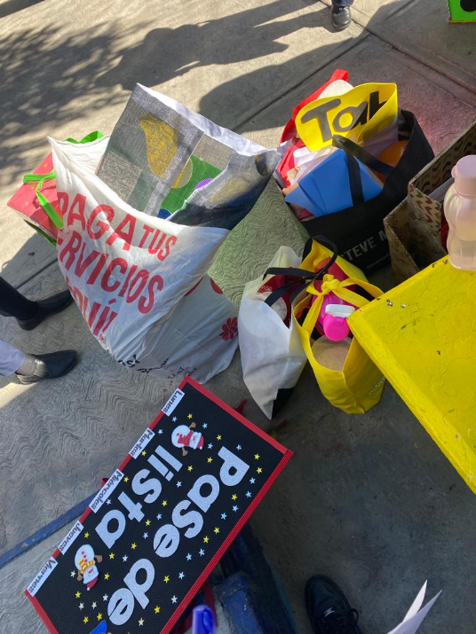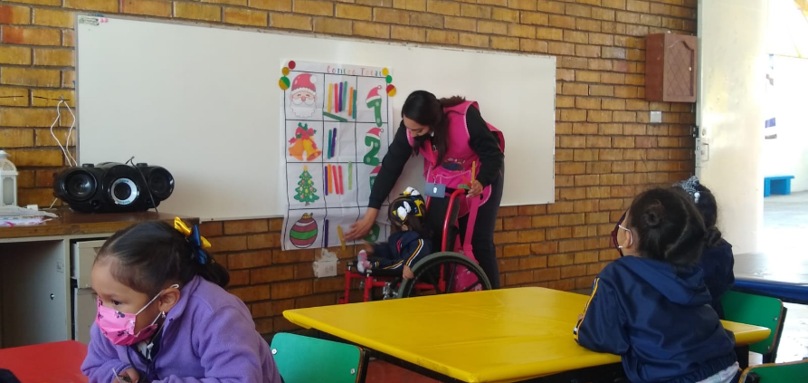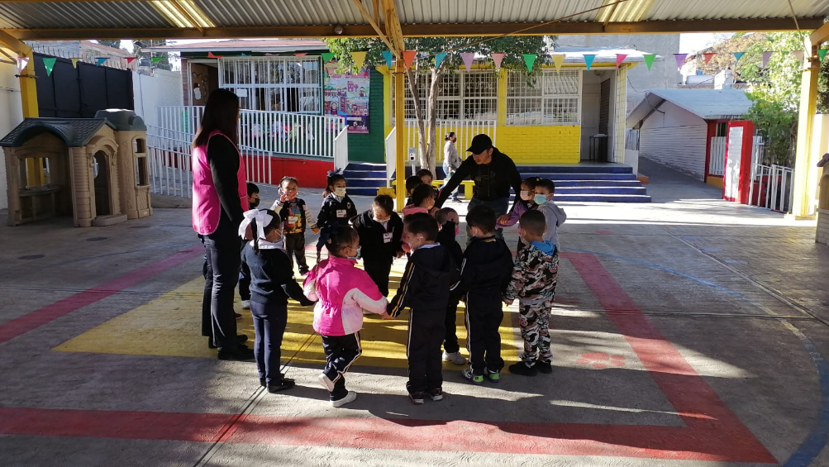

Anexo 3

**Escribiéndole a Santa**

|  |  |
| --- | --- |
| **Nombre de la secuencia didáctica:** Escribiéndole a santa. | |
| **Campo de formación académica:** Lenguaje y comunicación. | |
| **Organizador curricular 1:** participación social. | **Organizador curricular 2:** Producción,  interpretación de una diversidad de textos cotidianos. |
| **Aprendizaje esperado:** Escribe instructivos, **cartas** recados y señalamientos utilizando recursos propios. | |
|  | |
|  | |
| **Fecha de inicio:** | **Fecha de término:** |

|  |  |  |  |  |
| --- | --- | --- | --- | --- |
| **Grado:** Tercero “A” | **Estrategia de aprendizaje:**  Juego significativo. | **Lugar/ espacio** | **Tiempo** | **Organización del grupo** |
| **Edad:** 5 a 6 años. |
| **Inicio**  Responde las siguientes preguntas:   * ¿Sabes que es una carta? * ¿Alguna vez has escrito una carta? * ¿Para qué se le envía una carta a Santa? * ¿Conoces las partes de una carta?   Escucha con atención la explicación de las partes de una carta.  Observa ejemplos de una carta y su sobre. | | Salón de clases | 7 minutos | Grupal |
| **Desarrollo**  Escribe una carta a santa de acuerdo a sus posibilidades.  Crea un sobre | | Salón de clases | 10 minutos | Individual |
| **Cierre**  Pasa voluntariamente tirando un dado de participación para leer su carta y explica las partes del sobre.  Explica como hizo para escribir su carta.  Coloca su carta en el buzón | | Salón de clases. | 7 minutos | Grupal |
| **Recursos materiales**   * Hojas blancas * Hojas de color * Pegamento * Lápiz * Crayolas * Cartel con un ejemplo de una carta y un sobre. * Imagen de un sello para el sobre de la carta * Buzón | | | | |

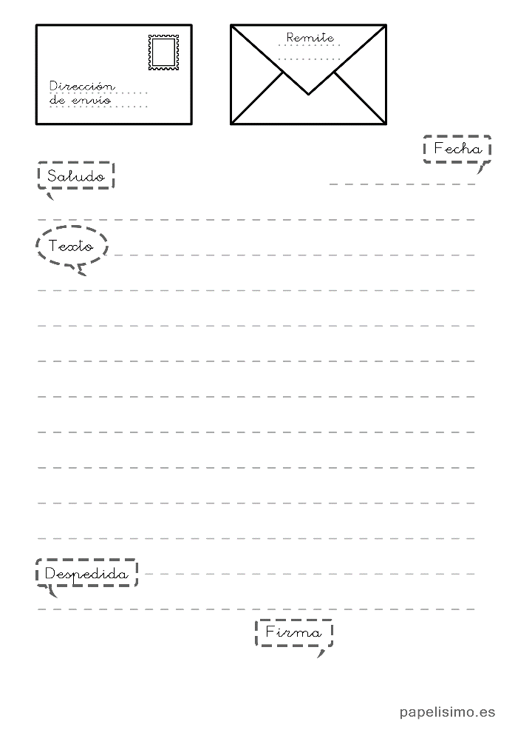Explicación de las partes de la carta

Partes de una carta para niños:

Sobre:

* Dirección.
* Remite.
* Sello.

Carta:

* Fecha.
* Saludo.
* Texto (desarrollo de carta).
* Despedida.
* Firma.

|  |  |
| --- | --- |
| **Nombre de la secuencia didáctica: ¡**Costumbres y tradiciones!  **¡Costumbres y tradiciones!** | |
| **Campo de formación académica:** Exploración y comprensión del mundo natural y social | |
| **Organizador curricular 1:** Cultura y vida social. | **Organizador curricular 2:** Interacciones con el entorno social. |
| **Aprendizaje esperado:** Reconoce y valora costumbres y tradiciones que se manifiestan en los grupos sociales a los que pertenece. | |
|  | |
|  | |
| **Fecha de inicio:** | **Fecha de término:** |

|  |  |  |  |  |
| --- | --- | --- | --- | --- |
| **Grado:** Tercero “A” | **Estrategia de aprendizaje:**  Juego significativo. | **Lugar/ espacio** | **Tiempo** | **Organización del grupo** |
| **Edad:** 5 a 6 años. |
| **Inicio**  Responde las siguientes preguntas:   * ¿Sabes que es una costumbre? * ¿Sabes que es una tradición?   Observa el siguiente video explicativo  <https://www.youtube.com/watch?v=e_GIzTPTjYo>  Escucha la explicación sobre las tradiciones y costumbres. | | Salón de clases | 5 minutos | Grupal |
| **Desarrollo**  Recibe una imagen de una tradición o una costumbre.  Reconoce si su imagen es una costumbre o una tradición.  Clasifica en un mural y la coloca en el apartado de costumbre o tradición.  Juega el juego online de clasificación  <https://wordwall.net/es/resource/38590744/costumbres-y-tradiciones> | | Salón de clases | 20 minutos | Grupal |
| **Cierre**  Forma un circulo al centro del salón  Avienta un globo por el aire y trata de que no toque el piso (si toca el piso le tocara participar)  Menciona alguna costumbre o tradición que observe en su familia. | | Salón de clases. | 5 minutos | Grupal |
| **Recursos materiales**   * Mural de tradiciones y costumbres. * Globo * Imágenes de costumbres y tradiciones. * Pegamento | | | | |
| **Observaciones:** | | | | |

**RÚBRICA EVIDENCIA GLOBAL**

**ESCUELA NORMAL DE EDUCACIÓN PREESCOLAR**

**Ciclo escolar 2022-2023**

|  |  |
| --- | --- |
| **Rúbrica** | **Escrito reflexivo del proyecto de investigación etnográfico** |

|  |  |  |  |
| --- | --- | --- | --- |
| **Curso** | Iniciación al trabajo docente | | |
| **Evidencia** | Proyecto de investigación etnográfico | | |
| **Actividad:** | Escrito reflexivo | **Objetivo** | Analizar y reflexionar sobre la función social de la escuela y la cultura escolar, destacando la función del docente en la construcción de ambientes de aprendizaje y las adecuaciones curriculares que construyen para el aprendizaje en el aula de clase a través de la observación y ayudantía en las tres jornadas de observación, ayudantía y práctica. |
| **Competencias** | * *Detecta los procesos de aprendizaje* de sus alumnos para favorecer su desarrollo cognitivo y socioemocional.   • *Diseña planeaciones* aplicando sus conocimientos curriculares, psicopedagógicos, disciplinares, didácticos y tecnológicos para propiciar espacios de aprendizaje incluyentes que respondan a las necesidades de todos los alumnos en el marco del plan y programas de estudio.  • *Integra recursos de la investigación* educativa para enriquecer su práctica profesional, expresando su interés por el conocimiento, la ciencia y la mejora de la educación.  *• Actúa de manera ética* ante la diversidad de situaciones que se presentan en la práctica profesional. | | |
| **Descripción** | Los estudiantes estructuraran un escrito reflexivo en el cual recupere de manera reflexiva y crítica; Aplicando recursos de la investigación, en este caso, sería a través de la metodología etnográfica sobre la cultura escolar y la función social de la escuela, destacando los ambientes de aprendizaje y los ajustes razonables que construye el docente en el aula de clase. | | |

|  |  |  |  |  |
| --- | --- | --- | --- | --- |
| **INDICADOR** | **ESTRATÉGICO**  **10** | **ÁUTONOMO**  **9 - 8** | **RESOLUTIVO**  **7- 6** | **RECEPTIVO**  **5** |
| **Conocimiento** | Inter-valora y conceptualiza la cultura escolar para coadyuvar y fortalecer la función social de la escuela que impacte en el desarrollo de los aprendizajes de los alumnos preescolares  a través del proyecto de investigación etnográfico a partir de la información recabada por diferentes medios y herramientas de la investigación, como apoyo para interpretación de la realidad educativa en los jardines de práctica. | Argumenta a través del análisis algunos aspectos plasmados en el trabajo de proyecto etnográfico de la cultura escolar para coadyuvar y fortalecer la función social de la escuela que impacte en el desarrollo de los aprendizajes de los alumnos preescolares apoyándose con herramientas de la investigación para realizar el proceso de interpretación de la realizada educativa de los jardines de práctica | Aplica instrumentos de apoyo a la investigación para explicar a través del proyecto de investigación etnográfica algunos aspectos de la cultura escolar para coadyuvar y fortalecer la función social de la escuela que impacte en el desarrollo de los aprendizajes de los alumnos preescolares en las instituciones educativas en este caso jardines de práctica. | Nombra y transcribe la información recabada de los instrumentos aplicados, sin detectar conceptualiza la cultura escolar para coadyuvar y fortalecer la función social de la escuela que impacte en el desarrollo de los aprendizajes de los alumnos preescolares |
| **Habilidades** | Personaliza y transfiere el proceso de observación, registro e interpretación al estructurar un escrito plasmado en el proyecto de investigación etnográfica, haciendo uso de los recursos creativos para  exponer el contenido. | Comprueba al hacer uso de la observación, registro e interpretación de la información rescatadas a través del proceso metodológico del proyecto de investigación etnográfica haciendo uso de las herramientas aplicadas para recabar información. | Recupera y registra la información de las herramientas de la investigación aplicadas para comparar y establecer procesos de análisis. | Repite y describir la información recabada al aplicar los instrumentos en el proceso metodológico de la investigación etnográfica sin recuperar parte de la observación y el análisis. |
| **Diseño** | Genera la estructura propuesta del proyecto de investigación etnográfica en un documento escrito que favorecen la crítica sobre como la cultura escolar coadyuva y fortalece la función social de la escuela que impacte en el desarrollo de los aprendizajes de los alumnos preescolares en las instituciones de práctica. | Argumenta el escrito del proyecto de investigación etnográfica respetando la estructura y haciendo uso de los insumos informativos de los instrumentos de investigación sobre como la cultura escolar coadyuva y fortalece la función social de la escuela que impacte en el desarrollo de los aprendizajes de los alumnos preescolares en las instituciones de práctica. | Elabora el proyecto de investigación etnográfica, través de un proceso comparativo y estructural requerido que favorecen la compresión del cómo la cultura escolar coadyuva y fortalece la función social de la escuela que impacte en el desarrollo de los aprendizajes de los alumnos preescolares en las instituciones de práctica. | Enuncia y cita la información recabada en el escrito del proyecto de investigación etnográfica. |
| **Participación en la elaboración del trabajo** | Todos los miembros del equipo participaron activamente y con aportaciones fundamentales que contribuyeron al desarrollo del trabajo | Al menos el 75% de los estudiantes participaron activamente | Al menos la mitad de los estudiantes presentaron con ideas y aportaciones | Solo una o dos personas participaron activamente |
| **Escritura** | Cumple con su propósito comunicativo, ideas expuestas en el texto.  Relación adecuada entre palabras y entre oraciones empleando correctamente los tiempos verbales  Amplio uso de vocabulario  Uso correcto de signos de puntuación.  Uso correcto de mayúsculas y de acentuación de palabras | Cumple parcialmente su propósito, ideas incompletas o mezcladas.  Dos o más errores en los tiempos verbales.  Uso limitado o repetitivo de palabras.  Utiliza los signos con algunas omisiones en su aplicación.  Dos o tres errores en acentuación de palabras. | Cumple parcialmente el mensaje a trasmitir, ideas incompletas.  Uso limitado de palabras y expresiones para vincular oraciones.  Uso limitado de palabras y expresiones para comunicar.  Utiliza signos de puntuación omitiendo aplicación. | No cumple con su propósito comunicativo, No hay claridad en el mensaje, pierde la secuencia o cambia de tema.  Empleo inadecuado de los tiempos verbales.  Texto reducido.  No utiliza los signos de puntuación o lo hace de manera incorrecta a lo largo del trabajo.  No distingue uso de mayúsculas, error en palabras comunes falta de acentuación |